Theo hiệp hội thương mại Swissolar, năm 2013, sản lượng điện từ năng lượng Mặt Trời ở Thụy Sĩ tăng gần gấp đôi cho dù tốc độ tăng trưởng đối với việc lắp đặt tấm pin Mặt Trời giảm.
Trên cả nước, sản lượng điện năng lượng Mặt Trời đã tăng lên 730 MW, tương đương với 1% nguồn năng lượng cần thiết của cả Thụy Sĩ và đủ để cung cấp cho khoảng 200.000 hộ gia đình.
Tuy nhiên, tốc độ tăng trưởng trong việc lắp đặt tấm pin Mặt Trời mới bị giảm với mức gia tăng trong năm 2013 chỉ còn 30%, so với tốc độ tăng 60% trong năm trước đó.

Theo nghị sỹ Roger Nordmann, đồng thời cũng là chủ tịch của Swissolar, điều này có thể là do những thay đổi trong chính sách của chính phủ và sự không chắc chắn của giới đầu tư về việc liệu tấm pin Mặt Trời có thể duy trì được mức chi phí hiệu quả.
Năm ngoái, chính phủ Thụy Sĩ đã thông báo thay đổi giảm khoảng thời gian hỗ trợ tài chính cho các thiết bị năng lượng Mặt Trời từ 25 năm xuống còn 15 năm và cũng giảm bớt một số khoản thanh toán kể từ ngày 1/1/2014.
Tuy nhiên, chủ tịch Nordmann tin rằng chính sách mới hỗ trợ tài chính một lần cho những thiết bị năng lượng Mặt Trời nhỏ mới được lắp đặt cũng sẽ khuyến khích nhiều người dân lắp đặt tấm pin Mặt Trời trong những năm tới.
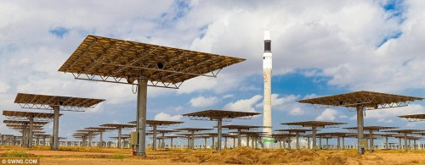
Theo chiến lược năng lượng mới nhất của chính phủ Thụy Sĩ, năng lượng Mặt Trời phải chiếm 2% tổng lượng điện của đất nước vào năm 2050. Tuy nhiên, Swissolar cho rằng mục tiêu trên có thể đạt được vào năm 2016 và đề xuất tăng mục tiêu từ 2% lên 5% vào năm 2050.

